毕业证书学历认证查询及打印方法
1.登陆学信网（http://www.chsi.com.cn/），点击左侧学历查询中“零散查询”

2. 获取查询码

3．输入证书编号、查询码、姓名、验证码，点查询
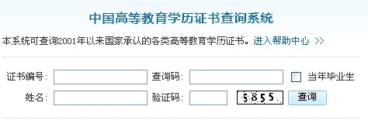
4．查询到结果后，“点击查看教育部学历证书电子注册备案表”即下图：
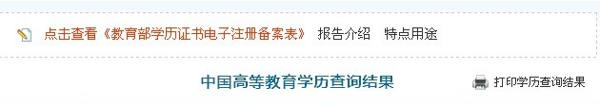

5.然后点击“下载备案表”， 并打印带有时间、网址的学历认证报告如下图：

